Fase 1. Estructura de inversión. Con la actividad de la clase 1 y el feedback obtenido, tendrás las claves para poder realizar esta fase del proyecto.
Imagínate que eres un inversor que tiene 100.000€ para invertir. Quieres invertirlos a largo plazo y tu horizonte temporal de inversión es de 10 años. A partir de esto, elabora una cartera a largo plazo con 5 valores pertenecientes al Ibex 35, teniendo en cuenta que te consideras un inversor agresivo (Beta > 1). Justifica tu respuesta.
Vamos a seleccionar 5 valores del Ibex 35, sabiendo que es una inversión a 10años y sabiendo que somos un inversor agresivo vamos a buscar valores Beta > 1 para ello vamos a seleccionar compañías del sector Industrial, automóvil y Sector Bienes y consumo que normalmente son sectores con una mayor volatilidad. A medida que vayamos alcanzado los 10años ya buscaríamos valores más conservadores.
Estos sectores suelen presentar mayor volatilidad y riesgo, pero también ofrecen mayor potencial de crecimiento, lo cual se ajusta al enfoque de un inversor con un apetito de riesgo más alto.
Sector Industrial:
- ArcelorMittal (MTS)
- Siemens Gamesa (SGRE)
Sector Automoción:
- ArcelorMittal (MTS)
- Acerinox (ACX)
Sector Bienes y Consumo:
- Meliá Hotels (MEL)

Tras esto, ahora imagínate que pasados 10 años el Ibex ha subido un 36 % desde el inicio de la inversión. Con esto:
Calcula el valor de Beta de la Cartera propuesta, Calcula el valor total de tu cartera a 10 años, sabiendo que el Ibex en ese periodo ha subido un 36%
Variables a considerar:
- Perfil inversor del cliente. Puede ser, en líneas generales, conservador, dinámico o agresivo. La cartera debe estar formada por títulos acorde a su perfil.
- Capital a invertir. El capital a invertir en cada producto tiene que tener relación con su perfil de riesgo. Por ejemplo, no sería lógico que si eres un inversor conservador tengas todo tu capital invertido en renta variable.
- Horizonte temporal. Es muy importante saber el horizonte temporal de la inversión estimada, ya que así podemos adaptar mejor la inversión y ajustarla al nivel de riesgo requerido.
- Grado de diversificación. Es aconsejable no destinar más de un 20-25% de la inversión total de la cartera en un mismo título.

Considerando una inversión inicial de 100.000€ distribuida uniformemente entre los 5 valores propuestos:
- ArcelorMittal (MTS)
- Acerinox (ACX)
- Meliá Hotels (MEL)
- Siemens Gamesa (SGRE)
- IAG (ICAG)
Dando que el IBEX 35 aumenta un 36% en 10 años:
Valor inicial de la cartera: 100.000€
- Valor final = Valor inicial x (1 + Rendimiento IBEX 35)
- Valor final = 100.000€ x (1 + 0,36) = 136.000€
Dado que nuestros valores tienen un perfil más agresivo con un beta > 1, podemos estimar que su rendimiento en 10 años será superior al 36% del IBEX 35. Vamos a suponer que tiene una media de un beta =1,2
Valor inicial de la cartera: 100.000€
Rendimiento estimado de la: 36% x 1,2 = 43,2%
Valor final de la cartera a los 10 años:
100.000€ x (1 + 0,432) = 143.200€
Conclusión, si la cartera de 5 valores agresivos del IBEX 35 se comporta un 20% mejor que el índice, el valor final de la cartera de 100.000€ después de 10 años será aproximadamente 143.200€.

Fase 2. Métodos de predicción bursátil. Con la actividad de la clase 2 y el feedback obtenido, tendrás las claves para poder realizar esta fase del proyecto.
A partir de los datos trabajados en el sprint de la clase 2, elabora un informe analizando el valor que elegiste en ese sprint (Telefónica o Iberdrola) según el análisis fundamental y técnico.
Estudia la evolución de las variables fundamentales que seleccionaste y juntamente con los datos del análisis técnico (soportes, resistencias, tendencias) intenta dar una opinión fundamentada sobre si hay oportunidad de compra o no argumentando las razones.
Vamos elegir valores de Telefónica
Para la búsqueda de información adjunto webgrafía:
https://www.telefonica.com/es/accionistas-inversores/informacion-financiera/informe-anual/
https://www.expansion.com/mercados/bolsa/recomendaciones/analisis-fundamental/t/telefonica_M.TEF.html
https://es.investing.com/equities/telefonica-ratios
https://es.tradingview.com/chart/l2Yfxeeu/?symbol=TVC%3AIBEX35

Para realizar un análisis fundamental de Telefónica, Consideraríamos los ratios financieros que proporcionarían información clave sobre la salud financiera y el rendimiento de la empresa. Como podrían ser:
- PER: Este ratio compara el precio actual de las acciones de Telefónica con sus ganancias por acción, lo que puede ayudar a evaluar si las acciones están sobrevaloradas o subvaloradas en el mercado. Para saber si el precio que vamos a pagar es correcto o no.ç

PER = Precio de la Acción / Ganancias por Acción

Ratio | 2025 * | 2024 * | 2023 | 2022 | 2021
PER | 11,76 | 12,68 | 12,23 | 10,80 | 8,05

- Ratio de Endeudamiento: Este ratio compara la cantidad de deuda de la compañía con su patrimonio neto, lo que puede indicar el nivel de apalancamiento financiero de la empresa y su capacidad para hacer frente a sus obligaciones. Para saber su salud financiera a corto plazo.
- Fórmula: Deuda Total / Activos Totales
Test ácido MRQ | 0,63
Ratio de solvencia MRQ | 0,89
Deuda a largo plazo/Total fondos propios MRQ | 152,66%
Total deuda/Total fondos propios MRQ | 210,54%

Con toda esta evolución, Telefónica cerró el ejercicio con una deuda financiera neta de 27.349 millones de euros, un 2,5% más que a final de 2022, con un ratio de endeudamiento de 2,60

- ROE Nos proporciona la rentabilidad en relación con el capital propio también nos evaluar su eficiencia operativa
ROE = Utilidad Neta / Patrimonio Neto

Ratio | 2025 * | 2024 * | 2023 | 2022 | 2021
ROE | 8,10 | 7,62 | 6,10 | 8,60 | 10,83

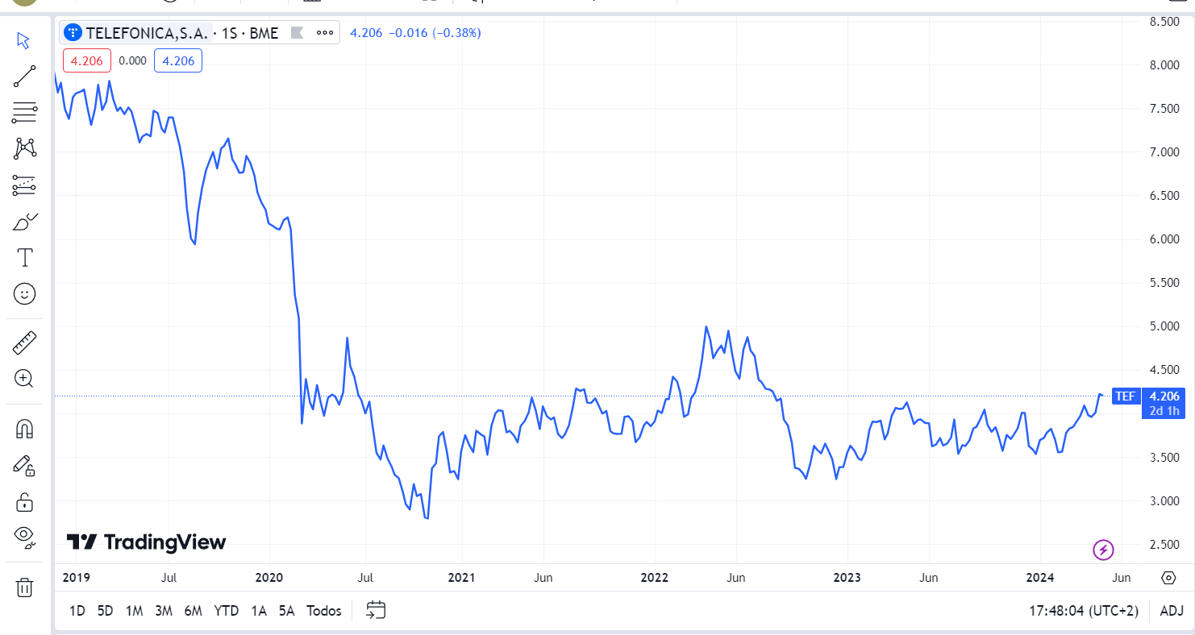

Podemos ver es que hay un techo y un suelo. Y loa tendencia es a la baja, ahora está sobre los 3.884€ su suelo es de 3.5€ y el techo del último año 4.1
Podríamos decir que tiene una tendencia alcista pero sería arriesgado afirmarlo.
Conclusiones:
Con la información que nos da el análisis fundamentalista:
En general, las empresas con un PER creciente anualmente pueden ser interesantes para la inversión en acciones, ya que significa que el mercado está dispuesto a pagar más por cada unidad de ganancia de esa empresa.
En el ratio de endeudamiento, un ratio superior a 2 se considera generalmente como un nivel de endeudamiento alto y poco saludable para la empresa a largo plazo. Esto significa que la empresa depende en gran medida de financiación externa. Deberíamos contextualizarlo y ver su evolución de los últimos 5 años.
Un ROE decreciente a lo largo del tiempo es generalmente una señal de que la empresa está perdiendo eficiencia operativa y rentabilidad. Esto puede llevar a una caída en el precio de las acciones. Si que vemos que las previsiones para los próximos años son de crecimiento.
El análisis técnico nos indica una línea creciente, comuna tendencia alcista.
Así que mi recomendación seria: si eres un inversor agresivo, no inviertas .
Inversor conservador, invierte con precaución, pon un 20% o 30% del capital destinado y ver la evolución.
Fase 3. Valoración de activos. Con la actividad de la clase 3 y el feedback obtenido, tendrás las claves para poder realizar esta fase del proyecto.
Imagínate que eres un inversor especializado en activos de renta fija y han llegado a ti unas informaciones sobre unos pagarés de Inmobiliaria del Norte SA del mercado secundario.
Actualmente esta empresa pasa por algunas dificultades y su calificación crediticia según Moody's es B negativa, debido a ciertos riesgos de impago. Para este tipo de riesgo, la rentabilidad exigida por ti es del 9,80%. Sabemos que el valor nominal del pagaré es de 1.000 euros y vence en 207 días.
Teniendo en cuenta todo este contexto, analiza y argumenta de forma razonada cuál es el precio máximo que estarás dispuesto a pagar por este pagaré.
Datos relevantes:
- La empresa Norte SA tiene una calificación crediticia de B negativa según Moody's, lo que indica un riesgo de impago por parte de la empresa.
- La rentabilidad exigida es del 9.80% anual.
- El pagaré tiene un valor nominal de 1.000 euros y vence en 207 días.
Cálculo del precio máximo:
Precio = Valor Nominal / (1 + Tasa de Rendimiento Exigida x Tiempo en Años)
Donde:
- Valor Nominal = 1.000 euros
- Tasa de Rendimiento Exigida = 9.80% anual = 0.0980
- Tiempo en Años = 207 días / 365 días = 0.567 años
Precio = 1.000 / (1 + 0.0980 x 0.567)
Precio = 1.000 / 1.0556
Precio = 947.17 €
Por lo tanto, el precio máximo que estaría dispuesto a pagar por este pagaré es de 947.17 €.
Conclusiones:
- Dado el riesgo de impago de la empresa emisora, reflejado en su calificación crediticia B negativa, es necesario exigir una mayor rentabilidad por la compra de este pagaré.
- Pagar un precio superior a 947.17 euros implicaría asumir un riesgo mayor al retorno esperado, lo cual no sería una decisión financiera prudente.

